И.Г. Долгалова,
педагог дополнительного образования
МАОУ ДО ЦТР и ГО «Гармония», г. Тавда
Изобразительная деятельность для детей младшего
дошкольного возраста в период дистанционного обучения
в формате видео мастер-класса
В настоящее время наблюдается смена окружающей обстановки в мире и обществе. Данные изменения невозможно назвать положительными из-за эпидемиологической ситуации и режима повышенной готовности в стране. Но, несмотря на это, жизнь не стоит на месте, деятельность во всех сферах продолжается, что касается и педагогической деятельности.
В связи с произошедшими изменениями, образовательный процесс был переведен в дистанционный формат с использованием мультимедийных технологий. Сегодня не осталось тех людей, кого бы ни коснулись изменения. Образование вышло на новый формат взаимодействия всех членов этого процесса. Перестраиваться пришлось и дошкольной системе образования.
Сейчас все педагогические коллективы образовательных учреждений активно внедряют в свою работу инновационные технологии, и задачей каждого педагога является выбор актуальных, современных, доступных и интересных форм работы с детьми и их родителями.
Дистанционное обучение детей дошкольного возраста - обучение на расстоянии без непосредственного контакта с педагогом и другими детьми посредством интернет - технологий.
Использование такой формы работы доступно для всех образовательных областей в образовательном учреждении, но именно изобразительная деятельность проходит более продуктивно в формате видео, так как воспитанники и их родители могут видеть действия педагога и повторять их.
Одной из актуальных форм работы с семьей в дистанционном формате является мастер-класс [2].
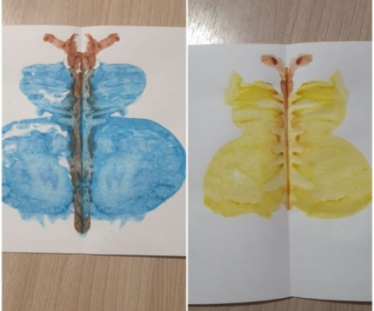
Именно в процессе проведения мастер-класса идет непосредственное обсуждение основной цели занятия и поиск творческого решения педагогической проблемы, как со стороны участников мастер-класса, так и со стороны педагога.

Рисунок 1. «Бабочки», Пастухова С.И.
Мастер-класс - это более открытая, свободная форма проведения, комментарии педагога, вопросы по ходу деятельности, неформальное общение.
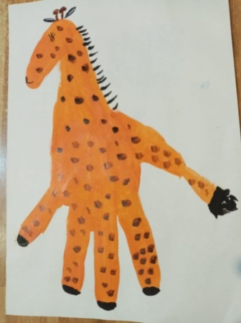
Способы проведения мастер-класса в формате видео могут быть различными. Если это заранее записанное видео, то у обучающихся имеется возможность просматривать его неограниченное количество раз. Минусы - нет возможности пообщаться с ведущим, задавать вопросы [1].

Рисунок 2. «Жираф», Скудра Д.А.
Так же можно проводить мастер-класс через платформу ZOOM и др. Плюсы данного способа в том, что родители могут задать любой вопрос и получить сразу ответ, одновременно может транслироваться и видео, и презентация. Минус - плохая интернет связь, проблема в программном обеспечении, у родителей может не оказаться необходимых материалов из-за ряда причин.
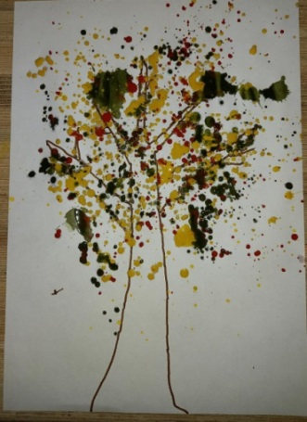
Форму мастер-класс удобно использовать в изобразительной деятельности, так как наглядный показ действий будет доступен и понятен для детей и для родителей.

Рисунок 3. «Дерево», Кадыкова А.П.
Используя данную форму работы, происходит активное вовлечение родителей в педагогическую деятельность, построение взаимодействия педагогов с семьями обучающихся [3].
В некоторых случаях дистанционное обучение даже более эффективно, так как позволяет учесть возможности каждого без исключений. Можно свободно организовывать обсуждение в группах, общаться как на этапе изучения нового материала, так и на этапе выполнения заданий.
Так же имеется возможность совершенствовать изобразительные навыки
детей младшего дошкольного возраста путем повторения. Родители могут просматривать видео и заниматься творчеством вместе с детьми неограниченное количество раз.
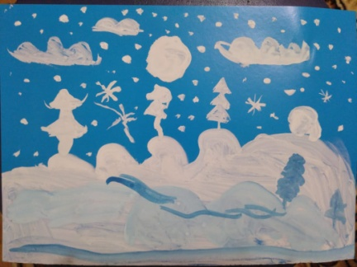

Рисунок 4. «Зима», Краснов Т.И.
Результаты работы показывают, что дети младшего дошкольного возраста с большим удовольствием справляются с заданиями, предложенными дистанционно. Об этом говорит «обратная связь» от родителей в виде сообщений и фотографий с работами детей.
Литература:
1.Бутенко, Н. Методика проведения интерактивных занятий с детьми дошкольного возраста [Текст] / Н. Бутенко // Дошкольное воспитание.- 2014. - № 19. - С. 47-54.
2.Вербенец, А. М. Использование современных информационных технологий в процессе художественно-эстетического развития дошкольников [Текст] / А. М. Вербенец // Детский сад от А до Я. - 2019. - № 4. - С. 4-24.
3.Леонова, Н. Н. Художественно-эстетическое развитие детей в младшей и средней группах ДОУ: перспективы, планирование, конспекты [Текст] / Н. Н. Леонова. - СПб. : Детство-Пресс, 2014. - 320 с.

